«РАССМОТРЕНО» «СОГЛАСОВАНО» «УТВЕРЖДАЮ»  На педагогическом совете Протокол № 1 Заместитель директора по УМР/ Самсонова Н.Н./ Директор МБОУ СОШ 1 с.п. «Село Хурба»  ”26” августа 2021 г. ”26” августа 2021 г. ”27” августа 2021 г.  РАБОЧАЯ ПРОГРАММА  «МИР ИНФОРМАТИКИ»  5-6 КЛАСС  СОСТАВИТЕЛЬ: ЯКУТИНА Н.С.  УЧИТЕЛЬ ИНФОРМАТИКИ  2021-2022учебный год | 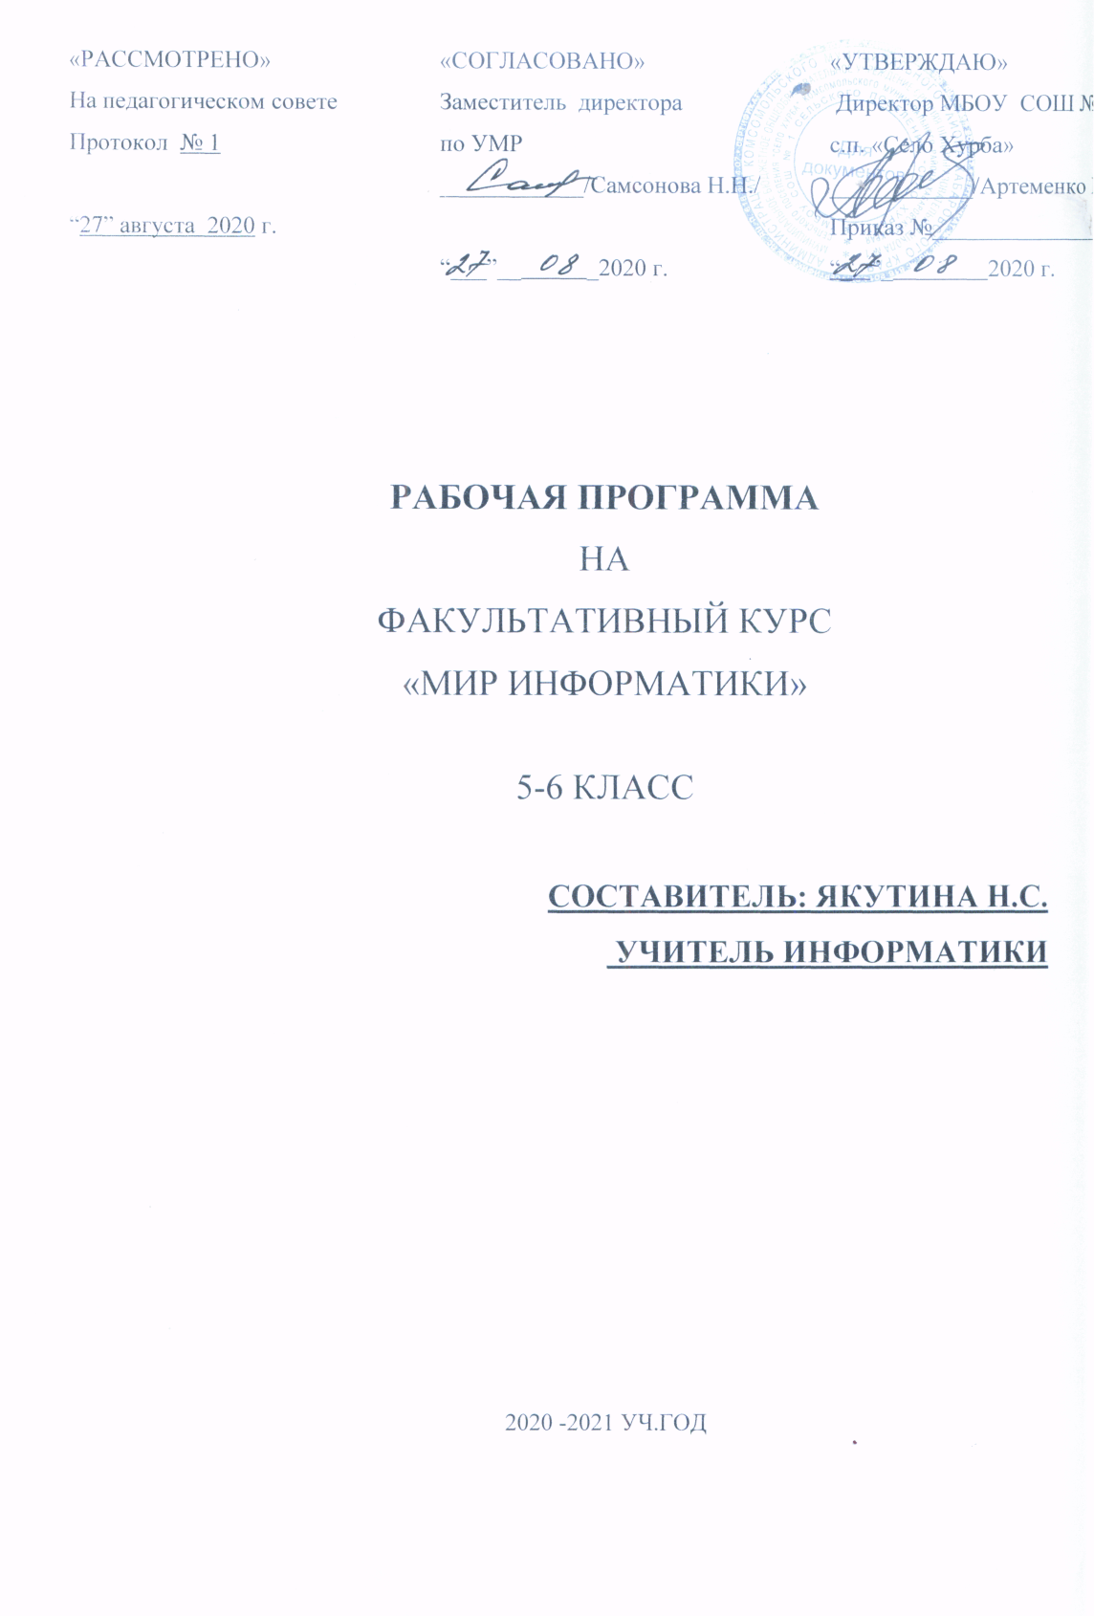

Пояснительная записка к рабочей программе «Мир информатики »
5-6 класс
Автор учебно-методического комплекта Людмила Леонидовна Босова — кандидат педагогических наук, заместитель директора по научной работе Института информатизации образования Российской академии образования, автор более 80 научных и учебно-методических трудов по информатизации образования, содержанию и методике преподавания школьного курса информатики. Информационные процессы и информационные технологии являются сегодня приоритетными объектами изучения на всех ступенях непрерывного образования. В соответствии с ФГОС знакомство школьников с компьютером и предметом «Информатика» происходит в начальной школе. Определенный опыт работы со средствами ИКТ современные школьники получают в процессе работы с учебными материалами нового поколения на других предметах, а также во внеклассной работе и внешкольной жизни. В основной школе начинается изучение информатики как научной дисциплины, имеющей огромное значение в формировании мировоззрения современного человека. Материал факультатива изложен так, чтобы не только дать учащимся необходимые теоретические сведения, но и подвести их к систематизации, теоретическому осмыслению и обобщению уже имеющегося опыта.
• программа курса информатики и информационных технологий для V—VI классов средней общеобразовательной школы;
• учебник с компьютерным практикумом (для каждого класса);
• рабочая тетрадь (для каждого класса);
• методическое пособие для учителя;
• компакт-диск с программно-методической поддержкой.
Программа курса информатики и информационных технологий для V—VI классов средней общеобразовательной школы
Одним из наиболее актуальных направлений информатизации образования является развитие содержания и методики обучения информатике, информационным и коммуникационным технологиям (ИКТ) в системе непрерывного образования в условиях информатизации и массовой коммуникации современного общества.
В соответствии со структурой школьного образования вообще (начальная, основная и профильная школы), сегодня выстраивается (преимущественно за счет регионального и школьного компонентов) многоуровневая структура предмета «Информатика и ИТ», который рассматривается как систематический курс, непрерывно развивающий знания школьников в области информатики и информационно-коммуникационных технологий.
При этом цели обучения информатике и информационным технологиям в V—VI классах могут быть определены следующим образом:
• формирование у учащихся готовности к информационно-учебной деятельности, выражающейся в их желании применять средства информационных и коммуникационных технологий в любом предмете для реализации учебных целей и саморазвития;
• пропедевтика понятий базового курса школьной информатики;
• развитие творческих и познавательных способностей учащихся. В основу представляемого вводного курса информатики для V—VI классов положены такие принципы, как:
1. Целостность и непрерывность, означающие, что данная ступень является важным звеном единой общешкольной подготовки по информатике и информационным технологиям. В рамках данной ступени подготовки продолжается осуществление вводного, ознакомительного обучения школьников, предваряющего более глубокое изучение предмета в VIII—IX (основной курс) и X—XI (профильные курсы) классах.
2. Научность в сочетании с доступностью, строгость и систематичность изложения (включение в содержание фундаментальных положений современной науки с учетом возрастных особенностей обучаемых). Безусловно, должны иметь место упрощение, адаптация набора понятий «настоящей информатики» для школьников, но при этом ни в коем случае нельзя производить подмену понятий. Учить надо настоящему, либо — если что-то слишком сложно для школьников — не учить этому вовсе.
3. Практика-ориентированность, обеспечивающая отбор содержания, направленного на решение простейших практических задач планирования деятельности, поиска нужной информации, инструментирования всех видов деятельности на базе общепринятых средств информационной деятельности, реализующих основные пользовательские возможности информационных технологий. При этом исходным является положение о том, что компьютер может многократно усилить возможности человека, но не заменить его.
4. Принцип дидактической спирали как важнейший фактор структуризации в методике обучения информатике: сначала общее знакомство с понятием с учетом имеющегося опыта обучаемых, затем его последующее развитие и обогащение, создающее предпосылки для научного обобщения в старших классах.
5. Принцип развивающего обучения — обучение ориентировано не только на получение новых знаний в области информатики и информационных технологий, но и на активизацию мыслительных процессов, формирование и развитие у школьников обобщенных способов деятельности, формирование навыков самостоятельной работы.
В настоящее время информатика как учебный предмет проходит этап становления, еще ведутся дискуссии по поводу ее содержания вообще и на различных этапах изучения в частности. Но есть ряд вопросов, необходимость включения которых в учебные планы бесспорна.
Уже на самых ранних этапах обучения школьники должны получать представление о сущности информационных процессов, рассматривать примеры передачи, хранения и обработки информации в деятельности человека, живой природе и технике, учиться классифицировать информацию, выделять общее и особенное, устанавливать связи, сравнивать, проводить аналогии и т. д. Это помогает ребенку осмысленно

видеть окружающий мир, более успешно в нем ориентироваться, формирует основы научного мировоззрения.
Умение построить модель решаемой задачи, установить отношения и выразить их в предметной, графической или буквенной форме — залог формирования не частных, а общеучебных умений. В рамках данного направления в нашем курсе строятся логические, табличные, графические модели, решаются нестандартные задачи.
Алгоритмическое мышление, рассматриваемое как представление последовательности действий, наряду с образным и логическим мышлением определяет интеллектуальную мощь человека, его творческий потенциал. Навыки планирования, привычка к точному и полному описанию своих действий помогают школьникам разрабатывать алгоритмы решения задач самого разного происхождения.
Задача современной школы — обеспечить вхождение учащихся в информационное общество, научить каждого школьника пользоваться новыми массовыми ИКТ (текстовый редактор, графический редактор, электронные таблицы, электронная
почта и др.). Формирование пользовательских навыков для введения компьютера в учебную деятельность должно подкрепляться самостоятельной творческой работой, личностно значимой для обучаемого. Это достигается за счет информационно-предметного практикума, сущность которого состоит в наполнении задач по информатике актуальным предметным содержанием. Только в этом случае в полной мере раскрывается индивидуальность, интеллектуальный потенциал обучаемого, проявляются полученные на занятиях знания, умения и навыки, закрепляются навыки самостоятельной работы.
Важнейшим приоритетом школьного образования в условиях становления глобального информационного общества становится формирование у школьников представлений об информационной деятельности человека и информационной этике как основах современного информационного общества.
Содержание курса информатики и информационных технологий для V—VI классов общеобразовательных школ
Содержание курса информатики и информационных технологий для V—VI классов общеобразовательных школ в соответствии с существующей структурой школьного курса информатики представлено следующими укрупненными модулями.
1. Модуль «Теоретическая информатика».
Основные понятия: информация, информативность, информационный объект, информационный процесс, кодирование информации, язык, двоичная система счисления, бит, байт, алгоритм, исполнитель, система команд исполнителя, блок-схема.
Темы для изучения:
Информатика и информация.
Многообразие форм представления информации.
Действия с информацией: поиск информации, сбор информации, обработка информации, хранение информации, передача информации.
Кодирование информации.
Метод координат как универсальный способ кодирования графической информации с помощью чисел. Системы счисления.
Двоичное кодирование текстовой и графической информации. Единицы измерения информации.
Элементы формальной логики: понятие, суждение, умозаключение. Необходимые и достаточные условия.
Понятие алгоритма, примеры алгоритмов.
Исполнители алгоритмов, система команд исполнителя (СКИ).
Способы записи алгоритмов.
2. Модуль «Средства информатизации».
Основные понятия: процессор, оперативная память, внешняя память, носители информации, устройства ввода информации, устройства вывода информации, файл, операционная система.
Темы для изучения:
Аппаратное обеспечение компьютера.
Виды памяти в компьютере.
Информационные носители.
Файл, основные операции с файлами.
Программное обеспечение компьютера.
Назначение операционной системы.
Техника безопасности и санитарно-гигиенические нормы при работе на компьютере.
3. Модуль «Информационные технологии».
Основные понятия: текстовый редактор, графический редактор, калькулятор, мультимедийный документ.
Темы для изучения:
Текстовый редактор: назначение и основные функции.
Графический редактор: назначение и основные функции.
Калькулятор и его возможности.
Мультимедийные технологии.
4. Модуль «Социальная информатика».
Основные понятия: информационная деятельность человека, информационная этика.
Темы для изучения:
Предыстория информатики.
Основные этапы развития вычислительной техники.
Роль информации в жизни общества.
Информационная этика.

Требования к подготовке школьников
в области информатики и информационных технологий
V класс
Учащиеся должны:
• понимать и правильно применять на бытовом уровне понятия «информация», «информационный объект»;
• различать виды информации по способам ее восприятия человеком, по формам представления на материальных носителях;
• приводить простые жизненные примеры передачи, хранения и обработки информации в деятельности человека, в живой природе, обществе, технике;
• приводить примеры информационных носителей;
• иметь представление о способах кодирования информации;
• уметь кодировать и декодировать простейшее сообщение;
• определять устройства компьютера, моделирующие основные компоненты информационных функций человека;
• различать программное и аппаратное обеспечение компьютера;
• запускать программы из меню Пуск;
• уметь изменять размеры окон и перемещать окна, реагировать на диалоговые окна;
• вводить информацию в компьютер с помощью клавиатуры и мыши;
• уметь применять текстовый редактор для набора, редактирования и форматирования простейших текстов;
• уметь применять простейший графический редактор для создания и редактирования рисунков;
• уметь выполнять вычисления с помощью приложения Калькулятор;
• знать о требованиях к организации компьютерного рабочего места, соблюдать требования безопасности и гигиены в работе со средствами ИКТ.
VI класс
Учащиеся должны:
• определять, информативно или нет некоторое сообщение, если известны способности конкретного субъекта к его восприятию;
• понимать смысл терминов «понятие», «суждение», «умозаключение»;
• приводить примеры единичных и общих понятий, отношений между понятиями;
• различать необходимые и достаточные условия;
• иметь представление о позиционных и непозиционных системах счисления;
• уметь переводить целые десятичные числа в двоичную систему счисления и обратно;
• иметь представление об алгоритмах, приводить их примеры;
• иметь представления об исполнителях и системах команд исполнителей;
• уметь пользоваться стандартным графическим интерфейсом компьютера;
• определять назначение файла по его расширению;
• выполнять основные операции с файлами;
• уметь применять текстовый процессор для набора, редактирования и форматирования текстов, создания списков и таблиц;
• уметь применять инструменты простейших графических редакторов для создания и редактирования рисунков;
• создавать простейшие мультимедийные презентации для поддержки своих выступлений;
• иметь представление об этических нормах работы с информационными объектами.
Состав учебно-методического комплекта
Учебники, являющиеся важнейшим элементом УМК, имеют следующую структуру:
• теоретические сведения (материал для изучения, самое главное, вопросы и задания);
• материал для любознательных (тексты для дополнительного чтения, расширения кругозора);
• компьютерный практикум (подробные описания технологии выполнения практических заданий на компьютере);
• терминологический словарь;
• справочные материалы.
Материал учебника для V класса структурирован по четырем главам, содержащим теоретические основы информатики (глава «Информация вокруг нас»), информацию по работе на компьютере (глава «Компьютер для начинающих»), материал для дополнительного изучения (глава «Материал для любознательных») и компьютерный практикум.
В главе «Информация вокруг нас» на бытовом уровне вводится понятие информации, рассматриваются многочисленные примеры информационных процессов, различные формы представления информации.
В главе «Компьютер для начинающих» приводятся основные теоретические сведения об устройстве компьютера, его программном обеспечении и основах пользовательского интерфейса, детально рассматриваются правила техники безопасности и организации компьютерного рабочего места.
Учебник для VI класса содержит пять глав — «Компьютер и информация», «Человек и информация», «Алгоритмы и исполнители», «Материал для любознательных» и «Компьютерный практикум».
Линия компьютера продолжается в этом учебнике в главе «Компьютер и информация», где подчеркивается, что компьютер является универсальной машиной для работы с информацией. Большое внимание уделяется файлам и файловой системе как основе для создания личного информационного пространства. На доступном для учащихся VI класса уровне раскрываются вопросы, касающиеся двоичного представления числовой, текстовой и графической информации. Такие сведения в первую очередь делают более осмысленным переход к единицам измерения информации, позволяют оценивать объемы различных файлов — как создаваемых школьниками, так и уже имеющихся на их компьютерах.
Глава «Человек и информация» продолжает раскрытие линии «Информация и информационные процессы», акцентируя главное внимание на информационной деятельности человека. Здесь показано, каким образом человек познает мир. При этом основной акцент делается не на чувственном познании, а на мышлении, дается
представление о логике. В этом аспекте раскрываются такие формы мышления, как понятие, суждение и умозаключение; уделяется внимание основным информационным методам — анализу, синтезу, сравнению, абстрагированию и обобщению; рассматриваются виды суждений; приводятся некоторые схемы умозаключений. Отметим, что рассмотрение основ формальной логики в рамках курса информатики в данном учебнике осуществлено впервые.
Глава «Алгоритмы и исполнители» имеет достаточно традиционное содержание. В ней на многочисленных примерах рассмотрены понятие алгоритма и базовые алгоритмические конструкции, введено понятие исполнителя.
В учебники сознательно заложена некоторая избыточность материала. Это связано с «неровным» составом учащихся, приступающих к изучению курса в V классе, а также с тем, что в ряде школ под информатику в V—VI классах отводят не один час, а два часа в неделю. Вариативность обеспечивается за счет того, что в конце каждого параграфа выделен самый главный материал (для минимального уровня), а также за счет главы «Материал для любознательных» — при желании школьники могут знакомиться с этим материалом самостоятельно, а при 70-часовом курсе этот материал легко встраивается в основной курс.
Теоретические сведения, содержащиеся в каждом из учебников, сопровождаются достаточным количеством вопросов, задач и заданий, позволяющих закрепить изучаемый материал.
Параллельно с изучением теоретического материала предполагается освоение технологических приемов по созданию различных информационных объектов (текст, список, таблица, диаграмма, рисунок, программа и др.). Соответствующие задания собраны в 35 работах компьютерного практикума. Большинство работ практикума состоит из заданий нескольких уровней сложности. Первый уровень сложности содержит обязательные, небольшие задания, знакомящие учащихся с минимальным набором необходимых технологических приемов по созданию информационного объекта. Для каждого такого задания предлагается подробная технология его выполнения, во многих случаях приводится образец того, что должно получиться в итоге. В заданиях второго уровня сложности учащиеся должны самостоятельно выстроить технологическую цепочку и получить требуемый результат. Предполагается, что на данном этапе учащиеся будут искать необходимую для работы информацию как в предыдущих заданиях, так и в справочнике, имеющемся в конце учебника. Задания третьего уровня сложности ориентированы на наиболее продвинутых учащихся, имеющих, как правило, собственный компьютер. Эти задания могут быть предложены таким школьникам для самостоятельного выполнения в классе или дома.
Работа с терминологическим словарем, имеющимся в конце каждого учебника, способствует формированию культуры информационной деятельности школьника. В целом относительно используемого в курсе понятийного аппарата следует отметить, что здесь использованы достаточно строгие, хотя и адаптированные с учетом возрастных особенностей, определения. При этом мы не требуем от учащихся их заучивания и воспроизведения: «на слуху» у школьников должны быть «грамотные» формулировки, которые получат свое развитие и закрепление в базовом курсе информатики.
В курсе четко прослеживаются две линии: теоретическая и технологическая. С одной стороны, возрастные особенности обучаемых не позволяют изучать материал последовательно: школьникам хочется как можно скорее сесть к компьютеру. С другой стороны, существующие санитарно-гигиенические нормативы предписывают ученикам V класса заниматься на компьютере не более 20 мин. Поэтому, с нашей точки зрения, ряд теоретических и технологических вопросов вполне уместно «запускать параллельно». Если соответствующим образом организовать учебник, то нарушится его целостность и школьникам будет затруднительно вычленить суть изучаемого теоретического материала. Именно поэтому предложена нелинейная схема расположения материала в учебниках. Для того чтобы ученики V—VI классов
быстрее находили нужный им материал, предложена специальная система навигации по учебникам.
Рабочие тетради (по одной для каждого года обучения) расширяют границы учебника за счет большого количества различных заданий, упражнений и задач, направленных на формирование системного мышления и развитие творческих способностей школьников V и VI классов, побуждающих их учиться самостоятельно, с увлечением и азартом.
Организация обучения в V классе
Модель: Последовательная
Предлагается следующий, названный нами последовательным, подход к изложению учебного материала: введение в предмет -» устройство компьютера и первоначальные пользовательские навыки —> информационные процессы -> информационные технологии (технологии обработки текстовой и графической информации).

